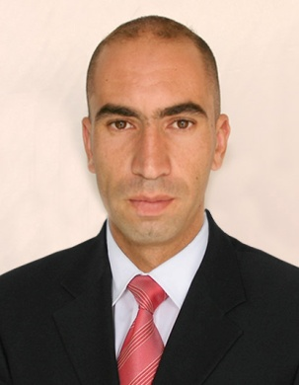**CURRICULUM VITAE**

**GALLEZE KARIM**

**Mail: kagalleze@gmail.com**

**TEL.: 0779155941**

**Date et lieu de naissance :** 26 / 03 / 1984 à Tizi Gheniff

**Nationalité**: Algérienne

**Situation familiale :** Marié, 02 enfants

**ETUDES ET FORMATIONS :**

* Juin 2005 : obtention du baccalauréat en Science Naturelle.
* 03 mois de formations en informatique.
* Licence en gestion, option : comptabilité.

**EXPERIENCE PROFESSIONNELLES :**

* 03 mois de stage pratique au sein de SOCOTHYD (Isser-Boumerdes).
* 02 ans et demi dans un entrepôt public sous douanes aide comptable
* 03 ans et demi dans un port sec comme responsable commercial
* 05 ans d’expérience dans un port sec exploitation et logistique conteneurs pleins
* Une bonne expérience dans le domaine maritime
* Maîtrise déclaration fiscale

**LANGUES :**

|  |  |  |  |
| --- | --- | --- | --- |
|  | **Moyen** | **Bien** | **T. bien** |
| **Français** |  |  | **\*** |
| **Anglais** | * |  |  |
| **Arabe** |  |  | * |
| **Kabyle** | **Langue maternelle** | | |

**AUTRES :**

* Motivé, dynamique, ponctuel, esprit de créativité.
* Je pense que mon goût pour le travail serait des atouts précieux pour votre entreprise.
* Sens de communication, de responsabilité et d’organisation
* Esprit du groupe
* Disponibilité
* Possède permis de conduire